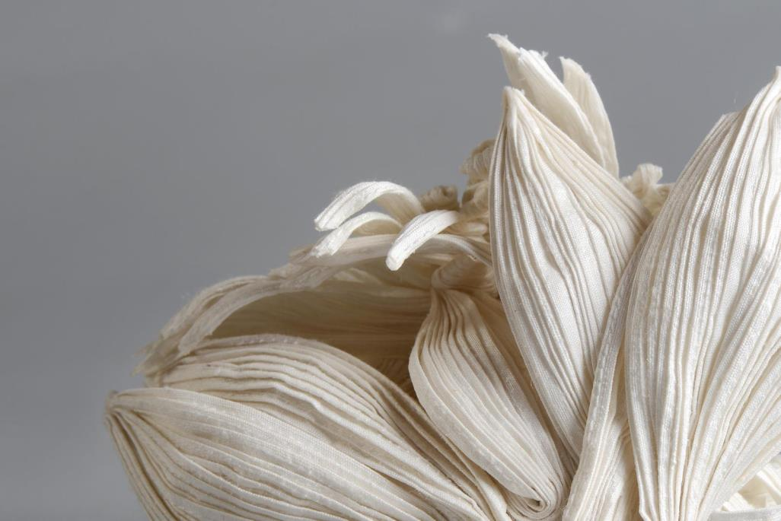

Földi Kinga

|  |  |  |  |  |  |
| --- | --- | --- | --- | --- | --- |
| Rokokó Tenger Kozma Lajos Kézműves Iparművészeti Ösztöndíj 2008 | | |  | | --- | |  | | | |
|  | | 2.helyezett a Special Tex Rokokó Ruha pályázatán | | 2. helyezés a Speciál Tex Rokokó Ruha Pályázatán 2004 |
|  |  | |  | |
| Víz 2008 |  | |  | |

|  |  |  |
| --- | --- | --- |
|  |  | |
| Laminált selyem ékszerek 2010 |  | |
| Fodor Mesék NKA Támogatásával készült kollekció |  |



|  |  |  |  |  |  |  |  |
| --- | --- | --- | --- | --- | --- | --- | --- |
| Zöld Kígyó és Szép Liliom Debrecen, Csokonai Színház  2011 | | | |  | | | |
|  | | | |
|  |  | | | |  | |
|  | | | Japán Kert 2011 Kozma Lajos Kézműves Iparművészeti Ösztöndíj | | | |
|  | | | Japán Kert 2011 Kozma Lajos Kézműves Iparművészeti Ösztöndíj | | | |
|  | |  | | | | Origami Lámpák 2009 |
|  | | | |

|  |  |  |  |  |  |  |
| --- | --- | --- | --- | --- | --- | --- |
| Operaház Évadnyitó 2013 | | |  | | | |
|  | | | Sofitel Budapest Chain Bridge  Origami karácsonyfa 2013 |
| Kortárs Textilművészeti Biennálé Portugália | |  | | | |

|  |  |
| --- | --- |
|  |  |
|  |

|  |  |
| --- | --- |
| Laminált textil szobor  2019 |  |

|  |  |  |  |  |  |  |  |  |  |
| --- | --- | --- | --- | --- | --- | --- | --- | --- | --- |
|  | Laminált textil szobor  2019 | | | | | | | | |
|  | | |  | | | | | | |
| Hullám Keményített textilszobor 2019 | | | |  |  | | --- | --- | |  |  | | | | | | | |
|  | | | |  | | | | | |
|  | | | | Virágzás piézett selyemszobor 2020 | | | | | |
|  | | | | | |  | | | |
|  | | | | | | Gomba piézett selyem szobor 2020 | | | |
|  | | Ginkgo piézett selyem szobor 2020 | | | | | |
|  | |
|  | | | | | | | Úszó piézett selyemszobor 2020 |
|  | | | | | | |
|  | | | | |  | | | |
|  | | | | | Csiga piézett selyemszobor 2020 | | | |
|  | | | | |  | | | |
| Hajladozó nád piézett selyemszobor 2020 | | | | |

|  |  |  |  |
| --- | --- | --- | --- |
|  | Rügyező gömb piézett selyemszobor 2021 | | |
|  | | Egyensúlyozó kehely piézett selyemszobor 2021 | |
| Krizantém piézett selyemszobor 2021 | | |